Dětský pěvecký sbor ROLNIČKA – Praha 12

Dobevská 876, Praha 12 – Kamýk, 143 00

www.rolnickapraha12.cz

rolnickapraha12@seznam.cz

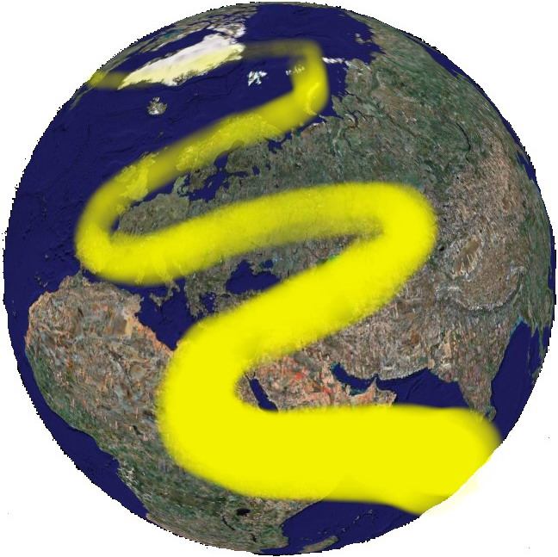

refektář kláštera Emauzy
středa 25. května 2009 18:00 hodin

Sóla zpívají:

Jan Brejtr, Markéta Červená, Aneta Dlouhá, Anna Jebavá,
Eliška Kosíková, Kristýna Schejbalová, Barbora Smyčková,
Alžběta Szymanowska, Stasia-Luisa Turturro

Úpravy písní a vedoucí sboru:

Dan Martin Gerych

PROGRAM KONCERTU

- Stojí hruška v širém poli – česká lidová
- Za ribara – chorvatská lidová
- Měla jsem holoubka – česká lidová
- Petře, Pavle – česká lidová
- Ten suchdolský rybník – česká lidová
- Na horách se svítí – česká lidová
- Ievan’s polka – finská lidová (Loituma)
- Susarlar sesini – turecká lidová
- Nane cocha – z muzikálu „Cikáni jdou do nebe“

- What a Wonderful World – George David Weiss & Bob Thiele
- How Deep Is Your Love – Barry & Maurice & Robin Gibb
- All That Jazz – John Cander, Fred Ebb, Bob Fosse – z muzikálu „Chicago“
- Those Were the Days – Boris Fomin / Gene Raskin

- Close Every Door To Me – Andrew Lloyd Webber / Tim Rice – z muzikálu „Joseph And the Amazing Technicolor Dreamcoat“
- Thula baba – africká ukolébavka
- Nkembo na tata – africká píseň (jazyk Swahili, Keňa)
- Tcanich se u popa – bulharská lidová
- The Lion Sleeps Tonight – africký spirituál / Solomon Linda
- Město – Pavel Roth / Dušan Hejbal
- Shine Your Light – Tore W. Aas / Jan Groth
- Čí že sú to koně ve dvoře – moravská lidová
- Nebe na zemi & Život je jen náhoda – Jaroslav Ježek / Jiří Voskovec, Jan Werich

